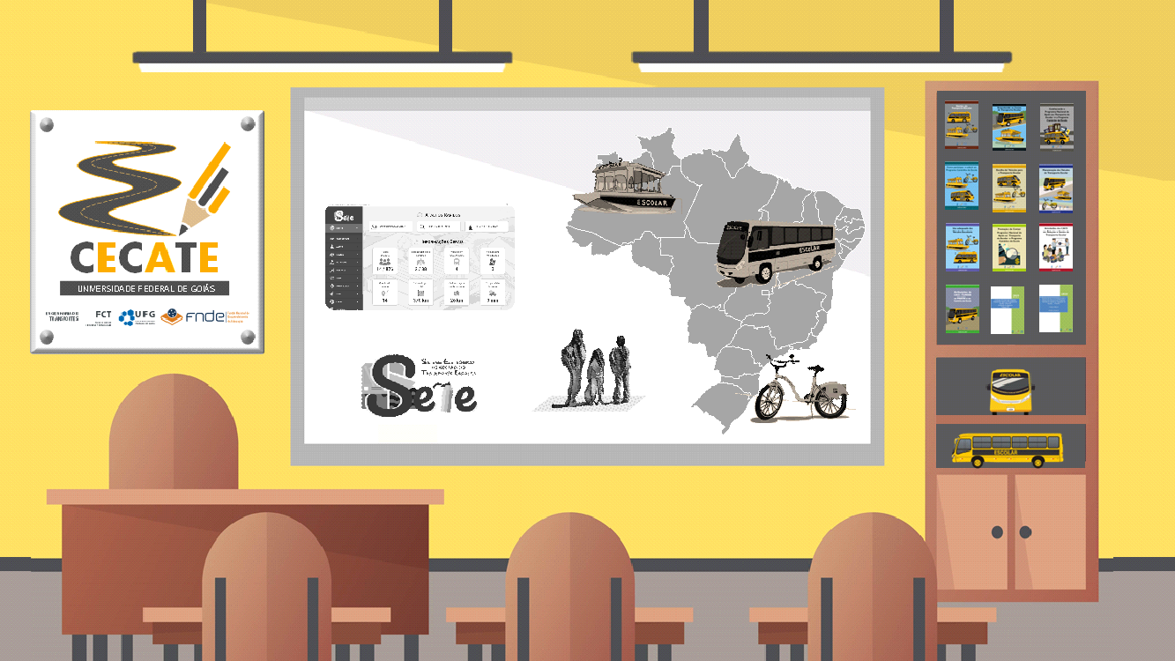




CAPACITAÇÃO EM TRANSPORTE ESCOLAR
Dourados, Mato Grosso do Sul, 02/03 de abril de 2025

Realizado por:
Relatório de Atividades Nº 06
Projeto: FORTALECENDO E APRIMORANDO AS POLÍTICAS
PÚBLICAS DE TRANSPORTE ESCOLAR DO BRASIL

Projeto: Fortalecendo e Aprimorando as Políticas Públicas de Transporte Escolar do Brasil

Relatório de Atividades Nº 05
CAPACITAÇÃO EM TRANSPORTE ESCOLAR
Dourados, Mato Grosso do Sul, 02/03 de abril de 2025

Aparecida de Goiânia
04/2025





RELATÓRIO DE ATIVIDADES Nº 06
EQUIPE PARTICIPANTE
UNIVERSIDADE FEDERAL DE GOIÁS – UFG
Coordenador do Projeto
Prof. Dr. Willer Luciano Carvalho
Equipe de Técnica
Eng. M.Sc. Lara Batista Ferreira de Lima
Eng. M.Sc. Matheus Henrique Morato de Moraes
Prof. Dr. Liosber Medina Garcia
Prof. Dr. Marcos Paulino Roriz Junior
Prof. Dr. Robinson Andrés Giraldo Zuluaga
Prof. Dr. Ronny Marcelo Aliaga Medrano
Pesquisadora Visitante Dra. Yaeko Yamashita
Pesquisador Visitante José Maria Rodrigues de Souza
FUNDO NACIONAL DE DESENVOLVIMENTO DA EDUCAÇÃO – FNDE
Coordenador-Geral da Política do Transporte Escolar - CGPTE
Leonardo César Andrade
Coordenadora de Monitoramento, Avaliação e Apoio à Gestão do Transporte Escolar - CMATE
Daniela Oshiro Yanaze
Coordenadora de Apoio ao Transporte Escolar – COATE
Neuza Helena Portugal dos Santos
Coordenadora de Apoio ao Caminho da Escola – COACE
Maria Angelica Floriano Pedrosa

ÍNDICE DE FIGURAS
Figura 1: Avaliação via ferramenta kahoot. 6
Figura 2: Avaliação via ferramenta Plickers. 6

ÍNDICE DE TABELAS
Tabela 1. Municípios convocados. 2
Tabela 2. Estrutura do curso de capacitação em transporte escolar. 3
Tabela 3. Inscritos por município. 4
Tabela 4. Participação por município. 8
Tabela 5. Resultados da avaliação - Aspectos gerais sobre a capacitação. 9
Tabela 6. Resultados da avaliação - Aspectos sobre os docentes. 9
Tabela 8. Resultados da avaliação – Aspectos sobre os módulos da capacitação. 10
Tabela 7. Resultados da avaliação – Possibilidade do curso ser EAD. 10

Sumário
1. INTRODUÇÃO 1
2. DADOS DOS BÁSICOS DO CURSO 1
3. CONTATO COM OS MUNICÍPIOS 3
4. DESENVOLVIMENTO DO CURSO 4
5. AVALIAÇÃO DA CAPACITAÇÃO 8
6. CONSIDERAÇÕES FINAIS 12
Apêndice I 13
Apêndice II 15

- INTRODUÇÃO
Este relatório é referente a atividades desenvolvidas dentro do projeto intitulado “Fortalecendo e aprimorando as políticas públicas de transporte escolar do Brasil”, processo número 23070.068031/2023-34, desenvolvido em parceria com o Fundo Nacional de Desenvolvimento da Educação – FNDE, e financiado por este. O presente relatório apresenta uma descrição e análise do processo do quinto curso de Capacitação em Transporte Escolar, realizado para gestores municipais e conselheiros do CACS/FUNDEB, de 35 municípios de Mato Grosso do Sul, ocorrido na Faculdade de Direito e Relações Internacionais (FADIR) da Universidade Federal da Grande Dourados (UFGD), nos dias 02 e 03 de abril de 2025.
- DADOS DOS BÁSICOS DO CURSO
O curso de Capacitação em Transporte Escolar foi estruturado para alcançar o objetivo de aprimorar os conhecimentos dos participantes sobre transporte escolar, apresentar os programas do governo federal, mostrar os principais aspectos de planejamento e regulação na área e ensinar a utilização do Sistema Eletrônico de Gestão do Transporte Escolar (SETE).
Após verificar algumas situações que aconteceram nas capacitações de 2024, foi definido que o curso seria realizado num único dia, juntando gestores e conselheiros CACS dos municípios, correspondendo a uma carga horaria total de 08:00 horas. Assim, no período da manhã, a capacitação foi feita num único grupo, tratando aspectos relevantes para o planejamento, gestão e regulação do transporte escolar. No período tarde, foi dividido em duas abordagens, segundo o público-alvo. A primeira é destinada a gestores municipais, que estão executando a política no dia-dia do ente federado, precisando entender, de forma prática, o SETE, com o objetivo de realizar os processos de cadastro das informações (alunos, escolas, rotas etc.) e da gestão das informações do município, operações que são demandadas no dia-dia das suas atividades. A segunda abordagem é para conselheiros do CACS/Fundeb, a qual foca mais na explicação das competências que tem o conselho, visando assim, esclarecer a atuação e efetivar o acompanhamento e controle social das políticas de transporte escolar, além de ensinar como podem visualizar e extrair informações do sistema SETE para realização das atividades.
Dada a quantidade de municípios a serem capacitados durante o projeto, foi estabelecido que cada município teria duas vagas por dia de capacitação, assim, a oferta é de duas (02) vagas para gestores e de duas (02) para conselheiros. Vale ressaltar, que dentro do ofício de convocação foi explicitada, que no caso de gestores, a preferência de servidores de carreira, tentando diminuir o impacto da saída de pessoas capacitadas pelas mudanças das gestões municipais. Como critério de escolha dos municípios foi usada a distância até o local de capacitação, selecionando os mais próximos que não foram convocados em 2024, a lista é apresentada na Tabela 1.
Tabela 1. Municípios convocados.
Código  IBGE | Nome do Município | Distância (km) |  | Código  IBGE | Nome do Município | Distância (km)
5000609 | Amambai | 109 |  | 5004809 | Japorã | 160
5000807 | Anaurilândia | 245 |  | 5004908 | Jateí | 100
5000856 | Angélica | 136 |  | 5005152 | Juti | 90
5001243 | Aral Moreira | 149 |  | 5005251 | Laguna Carapã | 40
5001904 | Bataguassu | 328 |  | 5005400 | Maracaju | 70
5002001 | Batayporã | 180 |  | 5005681 | Mundo Novo | 180
5002407 | Caarapó | 52 |  | 5005707 | Naviraí | 120
5003157 | Coronel Sapucaia | 174 |  | 5006002 | Nova Alvorada do Sul | 100
5003454 | Deodápolis | 79 |  | 5006200 | Nova Andradina | 180
5003504 | Douradina | 38 |  | 5006275 | Novo Horizonte do Sul | 110
5003702 | Dourados | 0 |  | 5006309 | Paranhos | 160
5003751 | Eldorado | 115 |  | 5006606 | Ponta Porã | 120
5003801 | Fátima do Sul | 45 |  | 5007208 | Rio Brilhante | 90
5004007 | Glória de Dourados | 78 |  | 5007703 | Sete Quedas | 180
5004304 | Iguatemi | 130 |  | 5007950 | Tacuru | 150
5004403 | Itaporã | 17 |  | 5007976 | Taquarussu | 160
5004502 | Itaquiraí | 150 |  | 5008404 | Vicentina | 50
5004701 | Ivinhema | 130
Fonte: Elaborada pelos autores.
A estrutura do curso consta de quatro (04) módulos, sendo os três primeiros tratando dos principais aspectos gerais, programas governamentais e procedimentos do transporte escolar. O último modulo, depende do público-alvo atendido. No caso dos gestores, o foco é o SETE, tendo como principal premissa, o aluno trabalhar de forma prática no sistema (colocar as mãos na massa). Para conselheiros CACS, é feita uma capacitação nas competências que possuem e no sistema SETE de uma forma mais sucinta (já que só visualizam e geram relatórios das informações). A estrutura é apresentada na Tabela 2.
Tabela 2. Estrutura do curso de capacitação em transporte escolar.
Módulo | Temática |  | Carga horaria (horas)
 | Gestor | CACS | Gestor | CACS
01 | Transporte Escolar no Brasil – CECATE-CO |  | 1,5 | 1,5
02 | Conhecendo os programas PNATE e Caminho da Escola |  | 1,5 | 1,5
03 | Planejamento e Regulação do Transporte Escolar |  | 2 | 2
04 | Software Eletrônico de Gestão do Transporte Escolar - SETE | Competências do Conselho de Acompanhamento e Controle Social | 3 | 2
 |  | Software Eletrônico de Gestão do Transporte Escolar - SETE |  | 1
Fonte: Elaborada pelos autores.
- CONTATO COM OS MUNICÍPIOS
O contato com os municípios, previamente selecionados, se deu a partir do dia 19 de março de 2025, mediante o encaminhamento de ofício por parte da Coordenação-Geral da Política do Transporte Escolar (CGPTE) do FNDE, tanto para os contatos das secretarias municipais de educação, como para os contatos dos CACS (Apêndice I). Neste e-mail, continha as informações essenciais para compreender o objetivo do curso, instruções necessárias para inscrições, e o formulário para a realizar as inscrições por meio de link ou QR Code correspondente.
A equipe do CECATE-CO realizou um novo encaminhamento (Apêndice 2), usando informações das prefeituras e das secretarias de educação dos municípios, disponíveis nos sites oficiais das entidades. Com isso, foi realizado um novo contato, por e-mail e por telefone, sendo parcialmente exitoso (com alguns municípios não foi possível o contato).
Ao final do processo houve um total de 109 inscrições, das quais 19 foram realizadas no próprio dia do evento, sendo 72 de gestores municipais e 37 de representantes dos CACS/FUNDEB. Cabe destacar, que 35 municípios tiveram pelo menos um representante inscrito. Apenas treze (20) municípios fizeram inscrição tanto de gestores como de conselheiros. Por outro lado, um (01) município teve inscrições apenas dos conselheiros e treze (14) apenas dos gestores municipais. Os detalhes por município podem ser analisados na Tabela 3. Além dos municípios convidados, dois (02) municípios, que não estavam na convocação, solicitaram inscrição.
Tabela 3. Inscritos por município.
Nome do Município | Número de Inscritos |  |  |  | Nome do Município |  | Número de Inscritos
 | CACS | Gestores | Total |  |  |  | CACS | Gestores | Total
Amambai | 3 | 3 | 6 |  | Jateí |  | 2 | 1 | 3
Anaurilândia | 0 | 2 | 2 |  | Juti |  | 0 | 2 | 2
Angélica | 0 | 2 | 2 |  | Laguna Carapã |  | 3 | 3 | 6
Aral Moreira | 0 | 2 | 2 |  | Maracaju |  | 2 | 3 | 5
Bataguassu | 0 | 2 | 2 |  | Mundo Novo |  | 0 | 1 | 1
Batayporã | 2 | 2 | 4 |  | Naviraí |  | 2 | 3 | 5
Caarapó | 1 | 3 | 4 |  | Nova Alvorada do Sul |  | 1 | 1 | 2
Coronel Sapucaia | 1 | 2 | 3 |  | Nova Andradina |  | 3 | 2 | 5
Deodápolis | 0 | 1 | 1 |  | Novo Horizonte do Sul |  | 2 | 2 | 4
Douradina | 0 | 3 | 3 |  | Paranhos |  | 1 | 2 | 3
Dourados | 2 | 3 | 5 |  | Ponta Porã |  | 2 | 2 | 4
Eldorado | 1 | 1 | 2 |  | Rio Brilhante |  | 2 | 2 | 4
Fátima do Sul | 0 | 0 | 0 |  | Sete Quedas |  | 2 | 2 | 4
Glória de Dourados | 1 | 1 | 2 |  | Tacuru |  | 0 | 0 | 0
Iguatemi | 0 | 1 | 1 |  | Taquarussu |  | 0 | 4 | 4
Itaporã | 2 | 3 | 5 |  | Vicentina |  | 1 | 0 | 1
Itaquiraí | 0 | 2 | 2 |  | Paraíso das Águas** |  | 0 | 3 | 3
Ivinhema | 0 | 2 | 2 |  | Cassilândia** |  | 0 | 2 | 2
Japorã | 1 | 2 | 3
 | ** Municípios que solicitaram a inscrição sem serem convocados
 |  |  |  |  | CACS | Gestores | Total
 | Total de municípios |  |  |  | 21 | 34 | 35
 | Total de pessoas |  |  |  | 37 | 72 | 109
Fonte: Elaborada pelos autores.
- DESENVOLVIMENTO DO CURSO
Conforme detalhado acima, o curso foi estruturado em quatro (04) módulos de modo que a programação foi desenvolvida seguindo os seguintes momentos:
Primeiro momento: acolhimento dos participantes com entrega de pastas contendo bloco de anotação e caneta. Contou-se com um momento de integração com oferta de Coffee Break.
Segundo momento: O coordenador do CECATE-CO apresentou-se e deu as boas-vindas aos presentes, passando a palavra para o Coordenador do CGPTE/FNDE que se apresentou e fez uma breve explanação a respeito do objetivo da capacitação.
Terceiro momento: abriu-se espaço para que todos os presentes, tanto os representantes dos municípios como os membros das equipes da UFG e do FNDE, para que pudessem se apresentar.
Quarto momento: iniciou-se o curso a partir da apresentação do Módulo 1, que trata sobre o entendimento do Transporte Escolar do Brasil, abordando o histórico de estudos desenvolvidos pelo FNDE, em parceria com instituições de ensino superior, e a atuação do CECATE-CO na temática. Aproveitou-se a ocasião para sensibilizar sobre a complexidade e os desafios enfrentados em alguns locais do Brasil, abrindo a oportunidade para os participantes contribuírem com experiências locais.
Quinto momento: abordou-se o Módulo 2, que trata das principais políticas da área: PNATE e Caminho da Escola. Apresentou-se os objetivos e a caracterização de cada política, expondo os procedimentos de funcionamento. No decorrer da apresentação de conteúdos, foram realizadas interações com os participantes com momentos para sanar dúvidas e para os participantes apresentarem experiências dos municípios.
Sexto momento: Apresenta-se o Módulo 3, o qual traz aspectos relacionados com o planejamento e a regulação do transporte escolar. Assim, evidencia-se que esta temática é essencial para garantir que os alunos tenham acesso a um serviço de transporte seguro, eficiente e de qualidade, contribuindo para o seu bem-estar e sucesso acadêmico.
Sétimo momento: iniciou-se o Módulo 4, cujo conteúdo é específico a depender do público-alvo. No caso dos conselheiros CACS/Fundeb, foi iniciado o módulo abordando as competências que possuem, como proceder em alguns casos e a prestação de contas. Depois, realizou-se a exposição SETE, contemplando a finalidade e o funcionamento, passando-se para um momento prático do sistema, no qual se ensina a analisar dados de seus municípios, conseguindo visualizar em diferentes formatos e emitir relatórios. Por outra parte, os gestores abordam, neste módulo, exclusivamente, o Sistema SETE, indo desde a teoria até a prática, realizando os preenchimentos e a gestão dos dados no sistema. Sendo assim, um momento para tirar dúvidas com os participantes dos problemas que tem no dia-dia do uso do sistema.
Oitavo momento: Consistiu no processo de avaliação (apêndice) da capacitação realizada, abordando diferentes aspectos do desenvolvimento do curso (conteúdo, materiais expositivos, facilitadores e as atividades).
Durante o quarto e o sexto momento, foram executadas dinâmicas por meio do uso de tecnologias educacionais, usando plataformas de aprendizagem baseada em jogos, permitindo verificar a evolução dos participantes e aumentar o engajamento com os conteúdos. Os aplicativos selecionados foram: kahoot e plickers. O primeiro traz uma abordagem que traz elementos típicos de jogos para serem aplicados na aprendizagem, mediante o uso do celular, assim, é aplicada uma lista de perguntas (que podem ser de diferentes tipos) de forma atraente e divertida para os participantes. No caso da segunda ferramenta, permite aplicação de perguntas de forma rápida, sem a necessidade de o aluno ter um celular e internet. Nesta, o professor recebe as respostas ao escanear cartões com QR code que foram entregues previamente para o aluno. O aluno tem a possibilidade de escolher entre quatro possíveis respostas (A, B, C e D), a depender da forma como oriente o cartão. As listas de perguntas para a capacitação foram formuladas em ambos os aplicativos, permitindo a liberdade do instrutor escolher entre uma ou outra a depender da situação específica. Destaca-se que o kahoot precisa de todos terem celular e internet, enquanto no plickers, só o instrutor precisa de celular e internet, assim, facilitando algumas situações. Além disso, dos alunos não usarem o celular com a segunda ferramenta, pode criar menos distrações e maior engajamento pela necessidade de ter que apresentar o QR code para o instrutor.
Figura 1: Avaliação via ferramenta kahoot.
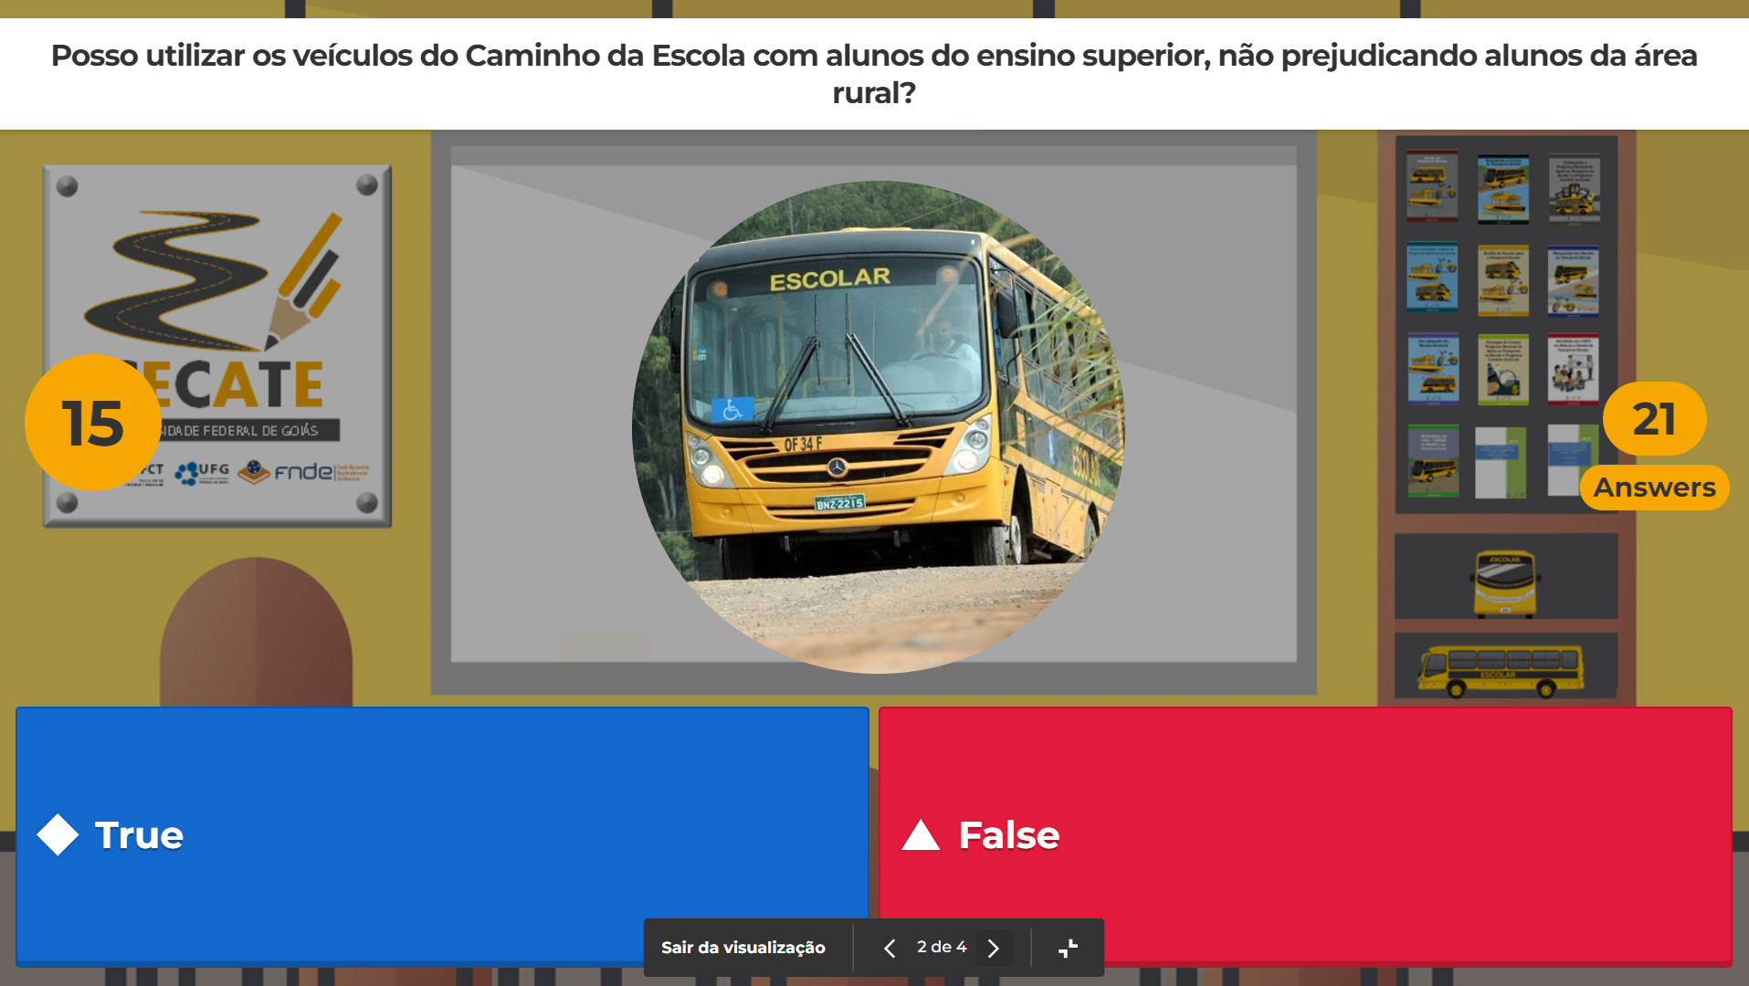
Fonte: Elaborada pelos autores.
Figura 2: Avaliação via ferramenta Plickers.
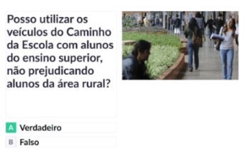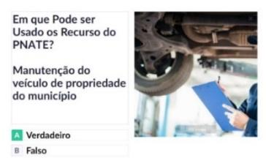
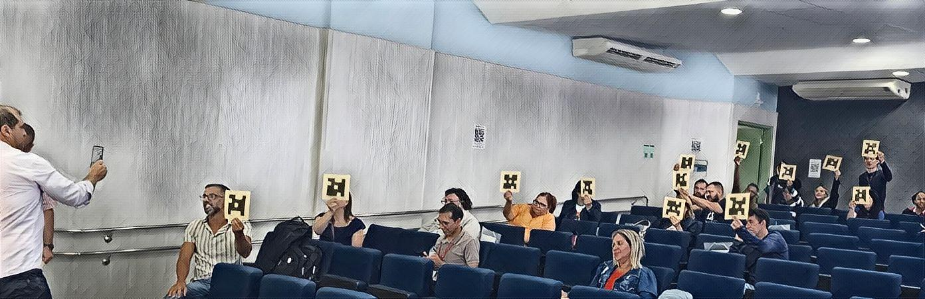
Fonte: Elaborada pelos autores.
A participação dos municípios ficou igual ao processo de inscrições (35/35), considerando que o município participa quando tem pelo menos um representante. Com relação ao número de pessoas que participaram, temos um valor médio de aproximado de 84% dos inscritos (92/109), sendo para conselheiros CACS é de 86% (32/37) e para os gestores 83% (60/72). Além disso, destaca-se que todos os municípios, não convocados, que solicitaram a inscrição estiveram presentes no evento.
Tabela 4. Participação por município.
Nome do Município | $\frac{Nº de Participantes}{Nº de Inscritos}$ |  |  |  | Nome do Município |  | $\frac{Nº de Participantes}{Nº de Inscritos}$
 | CACS | Gestores | Total |  |  |  | CACS | Gestores | Total
Amambai | 3/3 | 1/3 | 4/6 |  | Jateí |  | 1/2 | 1/1 | 2/3
Anaurilândia | 0/0 | 2/2 | 2/2 |  | Juti |  | 0/0 | 2/2 | 2/2
Angélica | 0/0 | 2/2 | 2/2 |  | Laguna Carapã |  | 3/3 | 1/3 | 4/6
Aral Moreira | 0/0 | 2/2 | 2/2 |  | Maracaju |  | 1/2 | 3/3 | 4/5
Bataguassu | 0/0 | 2/2 | 2/2 |  | Mundo Novo |  | 0/0 | 1/1 | 1/1
Batayporã | 2/2 | 2/2 | 4/4 |  | Naviraí |  | 2/2 | 1/3 | 3/5
Caarapó | 1/1 | 3/3 | 4/4 |  | Nova Alvorada do Sul |  | 1/1 | 1/1 | 2/2
Coronel Sapucaia | 1/1 | 1/2 | 2/3 |  | Nova Andradina |  | 2/3 | 1/2 | 3/5
Deodápolis | 0/0 | 1/1 | 1/1 |  | Novo Horizonte do Sul |  | 2/2 | 2/2 | 4/4
Douradina | 0/0 | 3/3 | 3/3 |  | Paranhos |  | 0/1 | 2/2 | 2/3
Dourados | 2/2 | 3/3 | 5/5 |  | Ponta Porã |  | 2/2 | 1/2 | 3/4
Eldorado | 1/1 | 1/1 | 2/2 |  | Rio Brilhante |  | 2/2 | 2/2 | 4/4
Fátima do Sul | 0/0 | 0/0 | 0/0 |  | Sete Quedas |  | 2/2 | 2/2 | 4/4
Glória de Dourados | 1/1 | 1/1 | 2/2 |  | Tacuru |  | 0/0 | 0/0 | 0/0
Iguatemi | 0/0 | 1/1 | 1/1 |  | Taquarussu |  | 0/0 | 3/4 | 3/4
Itaporã | 1/2 | 2/3 | 3/5 |  | Vicentina |  | 1/1 | 0/0 | 1/1
Itaquiraí | 0/0 | 2/2 | 2/2 |  | Paraíso das Águas** |  | 0/0 | 3/3 | 3/3
Ivinhema | 0/0 | 2/2 | 2/2 |  | Cassilândia** |  | 0/0 | 2/2 | 2/2
Japorã | 1/1 | 1/2 | 2/3
 | ** Municípios que solicitaram a inscrição sem serem convocados
 |  |  |  |  | CACS | Gestores | Total
 | Total de municípios |  |  |  | 20/21 | 34/34 | 35/35
 | Total de pessoas |  |  |  | 32/37 | 60/72 | 92/109
Fonte: Elaborada pelos autores.
Após o curso, todos os certificados foram emitidos e encaminhados para o e-mail dos participantes mediante o uso da plataforma PLATEIA da UFG, no qual cada documento gerado possui o link e o QR code para verificação da veracidade.
- AVALIAÇÃO DA CAPACITAÇÃO
Nesta versão do curso, aplicou-se o formulário proposto pela equipe do FNDE, o qual recolhe algumas informações dos avaliadores. Num primeiro momento, a avaliação usa a escala de Likert para avaliar, de uma forma simples e direta, aspectos didáticos e metodológicos do curso. Posteriormente, pede-se ao avaliador responder, duas perguntas dissertativas, aspectos que gostaram e que acharam que poderiam melhorar com base na experiência vivida no evento.
Na Tabela 5 apresenta um panorama da representatividade das avaliações. De forma geral. 74% (68/92) dos participantes avaliaram a capacitação, sendo que em termos municipais, 34 dos 35 municípios tiveram pelo menos uma avaliação. Por outra parte, 32% das avaliações foram feitas por CACS e o restante por gestores municipais (ver Figura 3).
Tabela 5. Número de avaliações dos participantes por município.
Município | $\frac{Nº de Avaliações}{Nº de Participantes}$ |  | Município |  | $\frac{Nº de Avaliações}{Nº de Participantes}$
Amambai | 4/4 |  | Jateí |  | 2/2
Anaurilândia | 1/2 |  | Juti |  | 2/2
Angélica | 2/2 |  | Laguna Carapã |  | 3/4
Aral Moreira | 1/2 |  | Maracaju |  | 3/4
Bataguassu | 2/2 |  | Mundo Novo |  | 1/1
Batayporã | 3/4 |  | Naviraí |  | 1/3
Caarapó | 2/4 |  | Nova Alvorada do Sul |  | 1/2
Coronel Sapucaia | 1/2 |  | Nova Andradina |  | 0/3
Deodápolis | 1/1 |  | Novo Horizonte do Sul |  | 1/4
Douradina | 2/3 |  | Paranhos |  | 2/2
Dourados | 3/5 |  | Ponta Porã |  | 4/3
Eldorado | 2/2 |  | Rio Brilhante |  | 2/4
Fátima do Sul | 0/0 |  | Sete Quedas |  | 3/4
Glória de Dourados | 2/2 |  | Tacuru |  | 0/0
Iguatemi | 1/1 |  | Taquarussu |  | 1/3
Itaporã | 3/3 |  | Vicentina |  | 2/1
Itaquiraí | 2/2 |  | Paraíso das Águas** |  | 2/3
Ivinhema | 2/2 |  | Cassilândia** |  | 2/2
Japorã | 2/2
 | Total de municípios |  | 68/92
 | Total de pessoas |  | 34/35
Fonte: Elaborada pelos autores.
Figura 3. Participação segundo o tipo de representação.
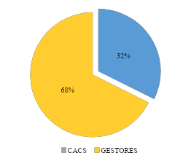
Fonte: Elaborada pelos autores.
Os resultados da avaliação do curso de capacitação são apresentados nas Tabelas 4,5 e 6. De forma geral, os conceitos 4 e 5 correspondem, aproximadamente, a 90% das respostas recebidas. O único item que está um pouco fora da tendência geral é a divulgação, o qual pode ser explicado pelo curto tempo de divulgação que teve esta versão.
Figura 4. Avaliação da capacitação de todos os participantes.
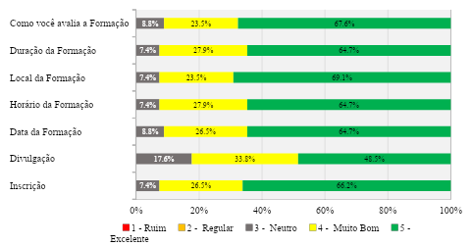
Fonte: Elaborada pelos autores.
Ao avaliar o resultado, segundo a instituição que representa, observamos que as tendências se mantêm com relação aos itens avaliados, não obstante, se tem menor número de respostas com nota 5 por parte dos CACS. Assim, observa-se um aumento, acima da média, dos conceitos 3 e 4.
Figura 5. Avaliação da capacitação dos conselheiros CACS.
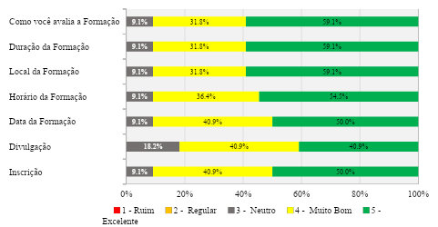
Fonte: Elaborada pelos autores.
Figura 6. Avaliação da capacitação dos gestores municipais.
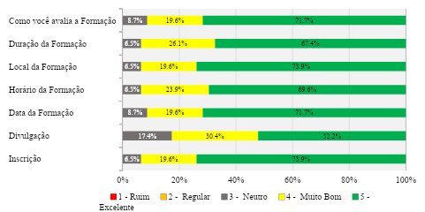
Fonte: Elaborada pelos autores.
De forma bem sucinta, as Figuras 7 e 8 apresentam-se os resultados das perguntas dissertativas, mediante o uso de nuvens de palavras. De forma geral, as respostas trazem informações que elogiam aspectos gerais do curso, verificando-se uma boa aceitação, ressaltando a metodologia, a clareza dos docentes e a importância da componente prática do SETE. Por outra parte, observa-se que os aspectos a melhorar caem em condições físicas (café, som, salas etc.) e alguns aspectos relacionados com o sistema SETE (tempo dedicado, mais exemplos etc.). Todas as respostas obtidas nesta fase, estão disponíveis no Apêndice III para consulta.
Figura 7. Aspectos que gostaram da capacitação.
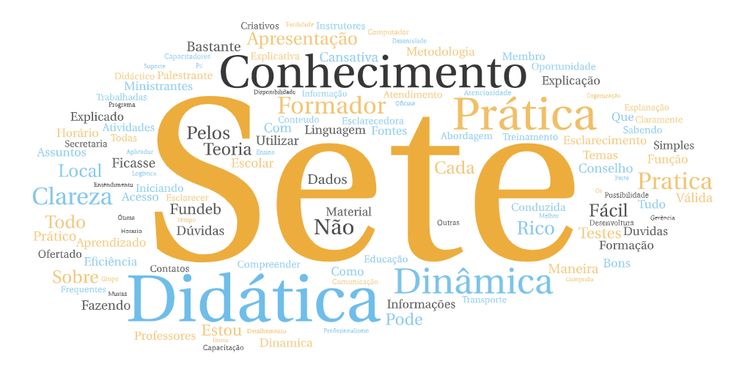
Fonte: Elaborada pelos autores.
Figura 8. Aspectos que devem melhorar da capacitação.
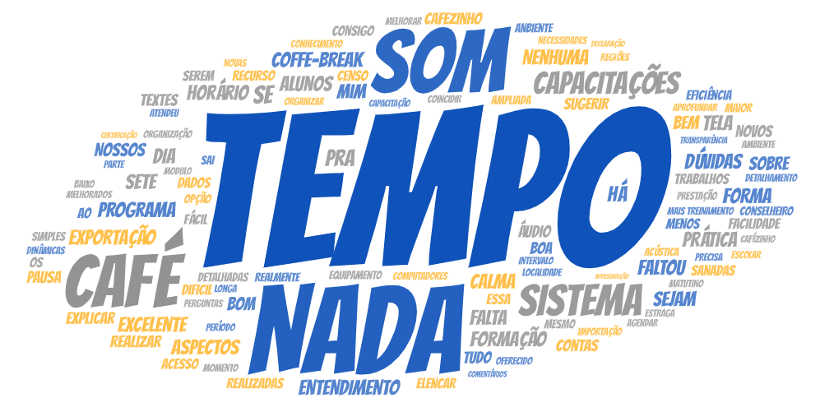
Fonte: Elaborada pelos autores.

- CONSIDERAÇÕES FINAIS
Este relatório se propôs a apresentar os detalhes do quarto curso de capacitação em transporte escolar realizado dentro do projeto intitulado “Fortalecendo e aprimorando as políticas públicas de transporte escolar do Brasil”, além de apresentar as avaliações recebidas pelos participantes. Salienta-se que, de forma geral, o curso atendeu o objetivo de aprimorar conhecimentos de gestores e conselheiros, conforme os resultados das avaliações. Por outro lado, pôde-se comprovar que reforçar o convite, mediante o uso de redes sociais, grupos de WhatsApp usados por entidades que tratam do tema e mediante contato telefônico, foi fundamental para garantir a participação no evento. Também ficou evidente que a abordagem escolhida pelo CECATE-CO de disponibilizar mais canais de comunicação começa se consolidar para atender as demandas de futuros aperfeiçoamentos no tema. Para finalizar, ressalta-se a importância de o processo estar inserido em um ambiente que possibilite a livre interação dos participantes com interlocutores, para relatar experiências e sanar eventuais dúvidas, sendo assim, um espaço retroalimentação de todas as partes do processo de transporte escolar.

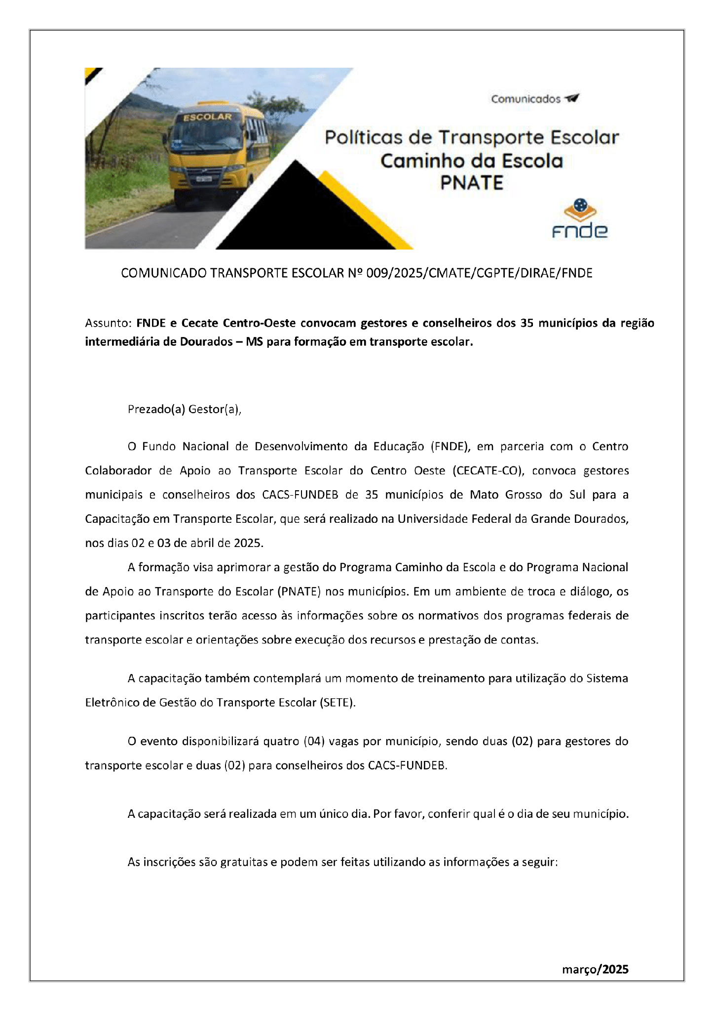
Apêndice I

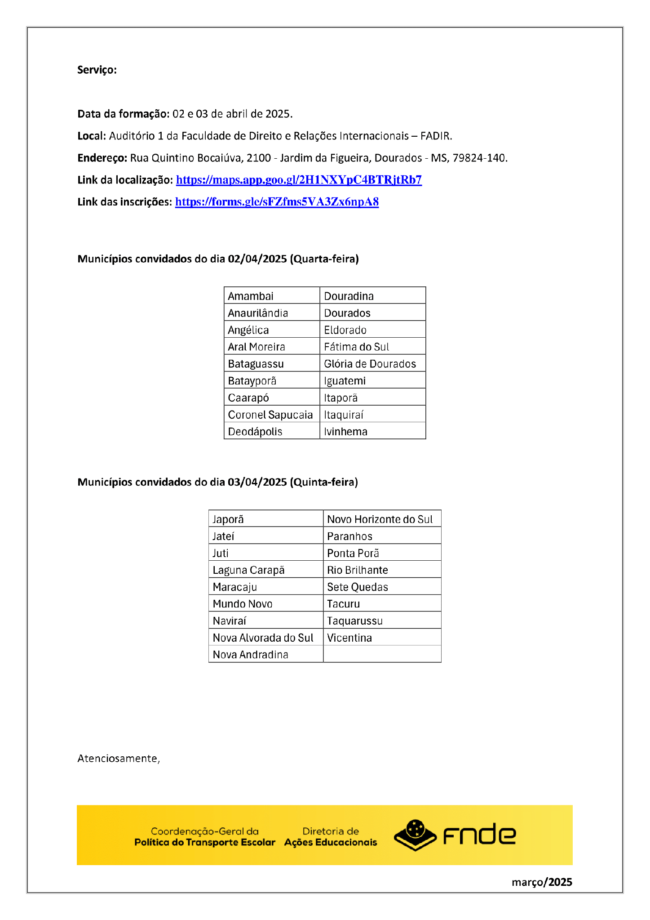

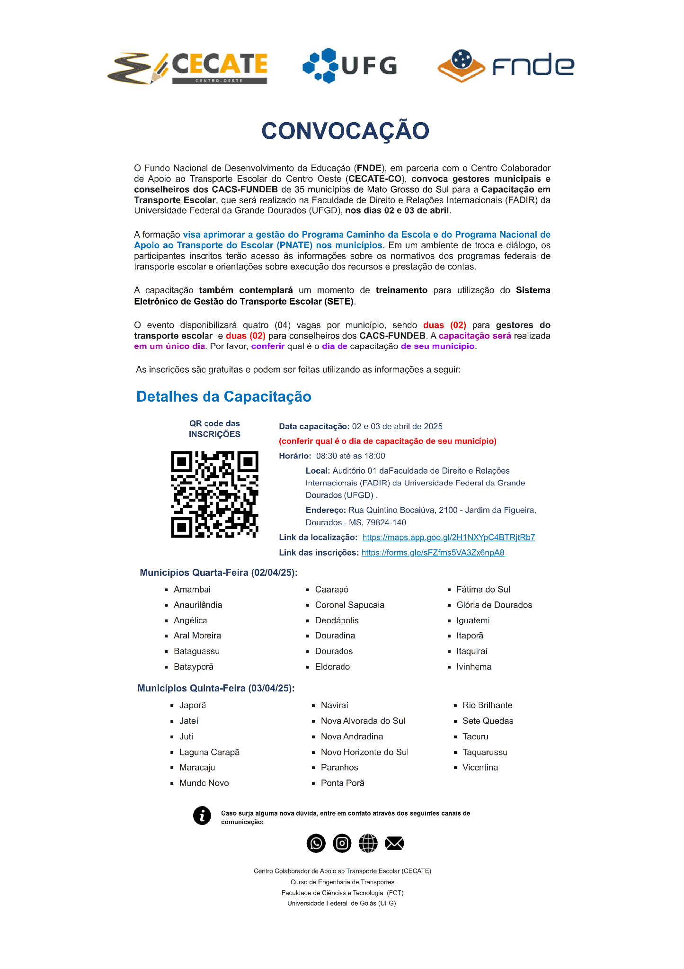
Apêndice II

Apêndice III
Município que representa: | Você faz parte do: | Indique dois aspectos que você mais gostou na Formação: | Indique dois aspectos que poderiam ser melhorados na Formação (com detalhes);
Caarapó | CACS-FUNDEB | Conhecimento do formador, temas abordados | Sim estava ruim. Organização do tempo.
Itaquiraí | Gestão municipal | Dinâmica e linguagem | Tempo
Iguatemi | Gestão municipal | SISTEMA SETE | Sistema sete, fazer importação dos alunos da rede estadual para o sistema
Caarapó | Gestão municipal | clareza nos assuntos e melhor suporte ao sistema sete | mais treinamento durante o ano
Ivinhema | Gestão municipal | Didática. Linguagem fácil. Ensino na Prática. | O curso foi excelente na forma como oferecido.
Dourados | Gestão municipal | organização e profissionalismo | muito longa
Bataguassu | Gestão municipal | grupo e os professores | nada, atendeu minhas necessidades
Angélica | Gestão municipal | Detalhamento do Programa Sete | Em uma próxima oportunidade aprofundar o conhecimento do programa Sete.
Itaporã | Gestão municipal | Facilidade de entendimento dos temas abordados | Não tem
Dourados | Gestão municipal | Esclarecimento de muitas dúvidas e apresentação do sistema SETE | Momento de dúvidas e perguntas
Itaporã | Gestão municipal | Aprendizado | Mais formação
Ivinhema | Gestão municipal | horário cumprido e ótima dinâmica dos ministrantes | mais detalhamento na parte prática
Aral Moreira | Gestão municipal | Sistema Sete | Som do ambiente no período matutino, estava muito baixo.
Itaquiraí | Gestão municipal | aplicador desenrolado | tempo
Amambai | Gestão municipal | clareza e eficiência | não precisa
Glória de Dourados | Gestão municipal | a didática | mais dias
Coronel Sapucaia | Gestão municipal | Oficina de práticas e gerência do tempo de formação. | Localidade e coffe break.
Eldorado | Gestão municipal | Prática no sistema SETE | Novas capacitações
Douradina | Gestão municipal | a parte prática | tempo, mais computadores
Paraíso das Águas | Gestão municipal | Dinâmica | Horário e tempo de forma organizar por regiões
Paraíso das Águas | Gestão municipal | conhecimento dos formadores e a explicação na prática nos PC | Facilidade na exportação de dados de um programa para outro
Batayporã | Gestão municipal | Logística  Metodologia | Que sejam realizadas mais capacitações como essa para que possamos realizar nossos trabalhos com mais eficiência.
Anaurilândia | Gestão municipal | Local e horário de início | Explicar com mais calma e falta de mais equipamento!
Amambai | Gestão municipal | Clareza e eficiência | Nada a sugerir
Deodápolis | Gestão municipal | Oportunidade e conhecimento | Nenhuma
Batayporã | CACS-FUNDEB | Local e abordagem | Sem aspectos
Angélica | Gestão municipal | Todos | Prestação de contas
Amambai | CACS-FUNDEB | Muito bem explicado | Não tem
Bataguassu | Gestão municipal | A didática | aulas práticas;
Batayporã | CACS-FUNDEB | Foi muito esclarecedora | .
Itaporã | CACS-FUNDEB | Todos | Cafezinho
Douradina | Gestão municipal | Tudo | Nada
Amambai | CACS-FUNDEB | Atendimento | Nada
Glória de Dourados | CACS-FUNDEB | A dinâmica é didática | Foi ótimo
Dourados | CACS-FUNDEB | Metodologia - fácil que compreender todas as informações . | Achei tão boa que não consigo elencar . Realmente achei excelente e sai com todas minhas dúvidas sanadas.
Eldorado | CACS-FUNDEB | Sabendo a função do conselho - FUNDEB | Capacitação mais detalhadas sobre o recurso e para os novos conselheiro
Japorã | Gestão municipal | Prática sete  Teoria | Bbbbb
Japorã | CACS-FUNDEB | Horário, prática. | Acesso ao sistema
Rio Brilhante | CACS-FUNDEB | . | .
Novo Horizonte do Sul | CACS-FUNDEB | Esclarecimento de dúvidas e formadores muito bons | Som
Ponta Porã | CACS-FUNDEB | Como foi conduzida pelos ministrantes, fazendo com que não ficasse cansativa. | Faltou o café.
Ponta Porã | CACS-FUNDEB | Conhecimento | Café
Taquarussu | Gestão municipal | Clareza | Nenhuma
Juti | Gestão municipal | Bastante aprendizado | Horário
Sete Quedas | CACS-FUNDEB | Maneira simples e explicativa | O áudio do auditório
Naviraí | CACS-FUNDEB | Dinâmica de apresentação.  Material rico de informações. | Sem comentários
Maracaju | CACS-FUNDEB | O palestrante é a informação | O som é mais textes
Vicentina | CACS-FUNDEB | Sobre quem pode utilizar o transporte escolar  A função de cada membro | Aulas mais dinâmicas  Menos tempo
Vicentina | CACS-FUNDEB | Comunicação | Transparência da tela ampliada
Nova Alvorada do Sul | CACS-FUNDEB | Conhecimento | Acústica
Laguna Carapã | CACS-FUNDEB | Dinâmica e explanação das atividades trabalhadas. | Ótimo
Maracaju | Gestão municipal | Bons professores; Local de fácil acesso | Ter um cafezinho
Juti | Gestão municipal | Como estou iniciando na Secretaria de Educação, pra mim a capacitação foi muito válida | Pra mim foi muito bom
Ponta Porã | Gestão municipal | Prática e conhecimento | pausa para o café e tela maior de apresentação
Ponta Porã | Gestão municipal | treinamento prático | coffe break e certificação
Jateí | CACS-FUNDEB | conteúdo - capacitadores | sem opção
Sete Quedas | Gestão municipal | dinâmica e apresentação | não há aspectos a serem melhorados
Laguna Carapã | Gestão municipal | um todo | ...
Maracaju | Gestão municipal | EXPLICAÇÃO E ATENCIOSIDADE | FALTOU UM CAFÉ
Paranhos | Gestão municipal | a pratica do sistema no computador | som anbiente,
Sete Quedas | Gestão municipal | A didática e desenvoltura dos formadores. | Poderia ter intervalo e café.
Jateí | Gestão municipal | Didática dos instrutores, testes criativos | sem declaração
Cassilândia | Gestão municipal | Disponibilidade de contatos para esclarecer as duvidas frequentes do sistema. | Agendar as capacitações para não coincidir com outros no mesmo dia.
Rio Brilhante | Gestão municipal | didática  dinamica | nada, formação bem simples de fácil entendimento para todos
Laguna Carapã | Gestão municipal | tudo | foi tudo, se melhorar estraga
Cassilândia | Gestão municipal | O material didáctico ofertado na net. A possibilidade de acesso a outras fontes de dados | O som do 1º modulo de dificil entendimento
Paranhos | Gestão municipal | Formação na pratica | Exportação dos alunos do Censo Escolar
Mundo Novo | Gestão municipal | Assuntos bem explicados e claramente | Foi ótimo

